УГАРНЫЙ ГАЗ. В ЧЕМ ОПАСНОСТЬ?

Каждый год сотни людей умирают в своих домах в результате несчастных случаев от отравления угарным газом из-за неправильного использования или неисправной работы отопительных приборов. Как избежать опасности? Что нужно знать про угарный газ?
Угарный газ, или монооксид углерода, или окись углерода (CO), часто называют «молчаливым убийцей». Основная проблема состоит в том, что он не имеет ни цвета, ни вкуса, ни запаха, не вызывает вообще никаких ощущений (пока не станет слишком поздно). При этом распространяется газ быстро, смешиваясь с воздухом без потери своих отравляющих свойств.

Влияние на здоровье
Отравление угарным газом — острое патологическое состояние, развивающееся в результате попадания угарного газа в организм человека, является опасным для жизни и здоровья, и без квалифицированной медицинской помощи может привести к летальному исходу.
Угарный газ попадает в кровь через легкие и соединяется с гемоглобином. Хотя окись углерода попадает в кровь точно так же, как и кислород, ядовитый газ соединяется с гемоглобином в 210 раз быстрее, чем кислород. Это означает, что, хотя в окружающей атмосфере может быть много кислорода, окись углерода первой попадет в кровоток. Высокие концентрации оксида углерода в крови будут препятствовать проникновению достаточного количества кислорода в сердце и мозг. Это может привести к удушью, кровоизлиянию в капилляры, необратимому повреждению нервных тканей и клеток головного мозга и даже смерти.

Симптомы отравления угарным газом
Первоначальные симптомы отравления угарным газом трудно отличить от других возможных причин. Слабое воздействие может вызвать головную боль, головокружение, сонливость или тошноту. Более сильное воздействие усугубит предварительные симптомы и может сопровождаться учащенным пульсом, спутанностью сознания, потерей координации или коллапсом. Наконец, высокая экспозиция может привести к судорогам, коме или смерти. Выжившая жертва, которая выздоравливает, может страдать от постоянного повреждения головного мозга или нервной ткани, оставаясь инвалидом на всю жизнь.

Откуда берется угарный газ?
Угарный газ попадает в атмосферный воздух при любых видах горения. При сжигании любого топлива, например, газа, нефти, керосина, дров или угля выделяется угарный газ. Обычно опасный газ выводится наружу через дымоход или трубу газового котла и не представляет опасности для людей. Но только при правильной работе отопительной системы. Случаи отравления угарным газом в квартирах, где стоят газовые колонки, увы, тоже фиксируются.Отравление может произойти и от выхлопных газов из двигателей внутреннего сгорания в автомобилях. Опасно оставлять работающий двигатель в гараже или спать в салоне при работающем моторе.

Почему случаются отравления в современных квартирах?
В старину печное отопление использовали повсеместно. Люди «угорали» в своих домах нередко. В основном от того, что печи или дымоходы были с трещинами, или потому, что для сохранения тепла заслонку в дымоходе закрывали слишком рано, когда дрова еще не прогорели полностью. Но тогда всем, от мала до велика, было известно, как пользоваться печью. Несчастья случались из-за собственной неосторожности.
В наше время очень часто трагедии происходят от элементарного незнания. Камин в доме хочется – пожалуйста, сделаем! Традиционную дедовскую печку на даче или каменку в бане захотели – не проблема, в сети много ценных инструкций как построить самостоятельно! Но далеко не всегда люди понимают природу работы такого отопления, не имеют понятия о физико-химических процессах, происходящих в печи. А что угарный газ не имеет запаха и цвета, - об этом даже не догадываются. Дым в комнату не валит – значит все в порядке!
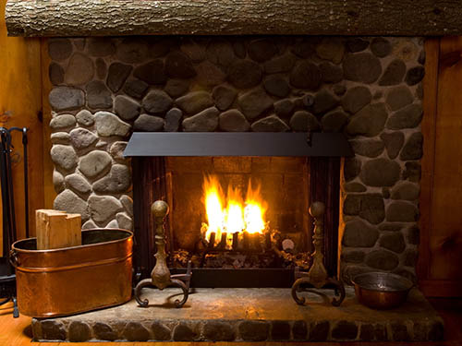
Газовые колонки, особенно старых конструкций, тоже могут пропускать угарный газ в помещение. Иногда его совсем немного, но в крошечной ванной, например, концентрация может повыситься до опасной величины. Уровень угарного газа может подняться с такой скоростью, что жертва потеряет сознание, не успев получить помощь. В городских квартирах отравления случаются как раз в период межсезонья: центральное отопление не включено, от сырости и холода жильцы спасаются, используя газовые плиты или духовки. При недостаточной вентиляции даже такие «безопасные» приборы иной раз становятся причиной трагедий.Еще сложнее ситуация в многоквартирных домах с общими вентиляционными колодцами. Угарный газ из одной квартиры может попадать по вентиляции к соседям. Известны случаи, когда «умельцы» в процессе ремонта своей собственной квартиры перекрывали вентиляционные шахты всего блока. Кто-то из жильцов включал для обогрева плиту или газовую духовку на всю ночь – угарный газ был во всех квартирах по соседству.Другая проблема – неправильно установленная кухонная вытяжка в сочетании со старой газовой колонкой. Иногда вытяжка над плитой настолько мощная, что при ее работе образуется обратная тяга – продукты сгорания от колонки не выводятся наружу, а затягиваются внутрь. Современные газовые котлы вполне безопасны.

Лечение отравления угарным газом
Независимо от уровня воздействия, практически весь угарный газ выводится из кровотока в течение 8-10 часов после окончания воздействия.
Острое отравление можно вылечить, восстановив дыхание с помощью искусственного дыхания или реанимационного оборудования. Удаление оксида углерода из гемоглобина ускоряется при вдыхании кислорода. Пострадавший должен лежать в теплом месте. Последствия отравления угарным газом должны лечиться врачом, а пострадавшему может потребоваться госпитализация.
Отравление окисью углерода часто осложняется развитием воспалительных процессов дыхательных путей и лёгких (бронхиты, пневмонии), поэтому с профилактической целью назначаются антибиотики.
Первая помощь оказывается прямо на месте – проветрить помещение, устранить источник угарного газа. Если пострадавшие без сознания – немедленно вызвать скорую помощь и указать предполагаемую причину.

Как предотвратить отравление угарным газом?
Самое главное – содержать отопительные приборы в исправном состоянии. Хорошо изучить правила их эксплуатации и применять правильно. Вовремя проводить профилактическое обслуживание и проверку.
Обеспечить в доме правильную приточно-вытяжную вентиляцию. Герметичные пластиковые окна сохраняют тепло, но затрудняют приток свежего воздуха. Вентиляционные вытяжные отверстия не справляются с задачей выведения загрязненного воздуха без притока свежего.
В многоквартирных домах нужно регулярно проверять состояние встроенной вентиляции.
В том случае, если при длительном пребывании в помещении замечены определенные симптомы – головная боль, тошнота, головокружение – то лучше всего установить специальный датчик, определяющий наличие угарного газа в воздухе. Особенно актуальны такие датчики СО в домах, где есть печное отопление или используются газовые котлы старых моделей.
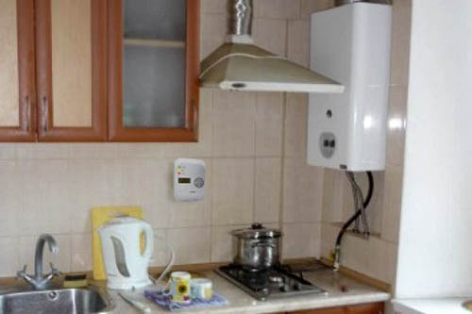
Стоимость такого датчика не слишком высокая, но он поможет контролировать ситуацию -практически все виды таких датчиков подают звуковой сигнал, если концентрация угарного газа превышает безопасный уровень.

